Технологическая карта
урока английского языка №45
в 4 классе
Тема: « Once upon a time!/Однажды»

учитель МАОУ «Школа №30»
Севрюкова Екатерина Викторовна
Тип урока: урок закрепления изученного, подготовка к контрольной работе, урок применения знаний и умений, который позволяет организовать тренировку основного грамматического материала в общении, что имеет коммуникативную ценность, расширяет филологический кругозор, позволяет воплотить принцип личностно-ориентированного общения, развитие коммуникативных умений учащихся; развитие навыков говорения, монологической речи,
Тема цикла: Мои любимые сказки (6 часов)
Тема урока: Мои сновидения.
Место урока в цикле: Последний урок – подготовка к итоговой контрольной работе.

Цель урока:
совершенствование грамматического навыка по теме «Past Simple, regular verbs»
Цели урока:
1.Учебная:
- в говорении: совершенствование умения сообщить информацию по теме в кратких монологических высказываниях и в диалогической форме;
- в аудировании: развитие слуховой дифференциации – правила чтения окончания – ed у неправильных глаголов.
2. Воспитательная:
- формирование интереса к русским и зарубежным сказкам.
- развитие умения работать в парах и группах, слушать и уважать друг друга.
3. Развивающая:
- развитие языковой догадки, внимания, памяти;
- развитие способности и готовности общаться;
- развитие ассоциативного мышления;
4. Социокультурная:
- продолжение знакомства с героями зарубежных сказок;
- приобретение знаний о реалиях мира;
Задачи урока:
- практиковать правильное произношение окончания –ed у глаголов;
- практиковать использование грамматических структур в диалогической речи и монологической речи;
- практиковать использование грамматических структур в письменной речи.
Технологии (ФГОС), используемые на уроке:
1) игровые технологии (ролевые игры, командные)
2) технология сотрудничества
3) коммуникативные технологии

Представление о результатах:
1. Личностные результаты: нравственно-этическое оценивание личных качеств сказочных героев;
2. Метапредметные результаты:
- регулятивные УУД: умение формулировать учебную задачу, планирование деятельности при работе в парах и группах, самоконтроль и самокоррекция, способность к самооценке и рефлексии
- познавательные УУД: умение осознанно строить высказывание по теме в устной и письменной форме;
- коммуникативные УУД: умение слушать и вступать в диалог; участвовать в коллективном обсуждении.
3. Предметные результаты: соответствуют учебной цели урока.

Языковой материал.
Активная лексика:
study, bark, busy, kitten
Пассивная лексика
mystery, saxophone, bumblebee, events, land,moon
Фонетический материал: чтение окончания -ed
Оборудование:

- Учебник « Английский в фокусе» для 4 класса. Авторы: Ю.Е.Ваулина, В.Эванс, Дж.Дули, О.Е.Подоляко. Москва. Express Publishing/ Просвещение, 2010.
- Презентация (приложение)
- Дидактический материал на тренировку лексики и грамматического материала
- Словарь в конце учебника.
- Грамматический справочник к модулю 6.
- Компьютер, проектор, экран, аудиоколонки, аудиозаписи.
- Раздаточный материал
Методы обучения: словесные (беседа), наглядные (просмотр слайдов презентации,видео), практические (аудирование, говорение,чтение).
Литература для учителя:
- Учебник « Английский в фокусе» для 4 класса. Авторы: Ю.Е.Ваулина, В.Эванс, Дж.Дули, О.Е.Подоляко. Москва. Express Publishing/ Просвещение, 2010.
- Рабочая тетрадь"Английский в фокусе" для 4 класса (Spotlight 4), Вирджиния Эванс, Дженни Дули, Издатель: Просвещение,Express Publishing,2011
- Книга для учителя "Английский в фокусе" для 4класса (Spotlight 4), Вирджиния Эванс, Дженни Дули, Издатель: Просвещение,Express Publishing,2011
- Аудио CD к учебнику "Английский в фокусе" для 4класса (Spotlight 4), Вирджиния Эванс, Дженни Дули, Издатель: Просвещение,Express Publishing,2011
Структура урока:
1.Организационный момент-5 мин..
- Приветствие. Создание положительного эмоционального настроя.
- Сообщение темы и цели урока. – 2 мин.
- Речевая и фонетическая зарядка. Введение в тему. – 2 мин.
- Целепогагание-1 мин.

2.Фонетическая разминка-4 мин
3.Актуализация знаний по теме-5 мин.
- Тренировка употребления в речи высказываний по теме урока с использованием глаголов в Past Perfect
4.Совершенствование грамматического навыка в аудировании и говорении-6 мин.
5.Совершенствование грамматических навыков в чтении-8 мин.
6. Интеграция полученных знаний-10 мин.
7. Итог урока-5 мин.
8.Заключение.
- Рефлексия
- Комментарии учителя и учеников, самооценка.
- Домашнее задание
Технологическая карта урока:
Виды деятельности учителя |  |  | Организация деятельности обучающихся |  |  | Деятельность с использованием ИКТ
1.Организационный момент.
Задача: проверка готовности к уроку.
Форма контроля: педагогическое наблюдение.
1.Приветствие обучающихся. Good morning!  2.Проверка наличия принадлеж-ностей для урока. Good morning, my students! Glad to see you! Is anybody absent today? That’s a pity Sveta is absent! Is she ill? No? Oh, I see – she has gone to Moscow! Are you OK? Are you ready to speak and do your best at the lesson? OK? That’s nice of you! |  |  |  | 1.Приветствие учителя.  2.Показывают готовность к уроку.  - деление учащихся на группы по цветам: red, yellow, green (What’s your favourite colour?)  - включение учащихся в речевую деятельность через микробеседу; (составление мини-диалогов о событиях прошедшего дня).  - актуализация имеющегося опыта  (вопросы-ответы в Past Simple)
2.Речевая,фонетическая разминка
Задача: активизация лексических единиц,
тренировка употребления в речи высказываний по теме урока
Форма контроля: индивидуальный контроль.
3.Речевая  -фонетическая разминка |  |  | - включение учащихся в речевую деятельность через микробеседу; (составление мини-диалогов о событиях прошедшего дня).  - актуализация имеющегося опыта  -отработка произношения окончания -ed  (вопросы-ответы в Past Simple)  - отработка произношения окончания –ed (regular verbs)  - Игра по группам (Who is the fastest?) Задание для каждой группы: выбрать глаголы с соответствующим звуком в окончании: [t], [d], [id] |  |  | 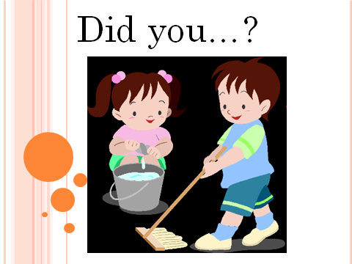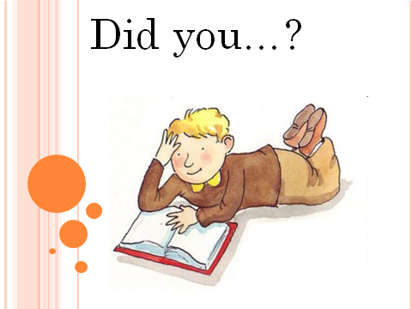  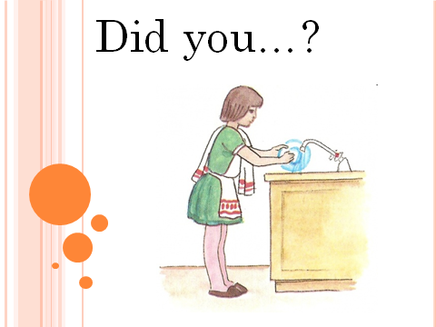  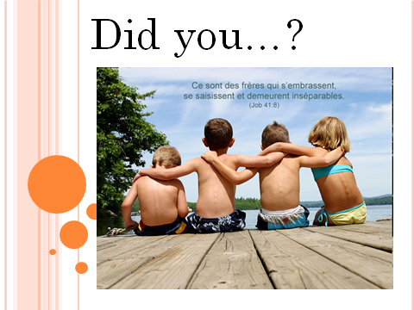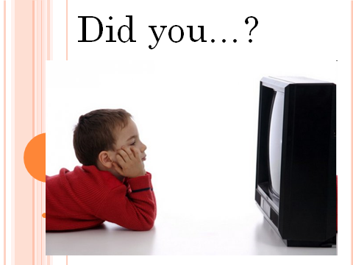  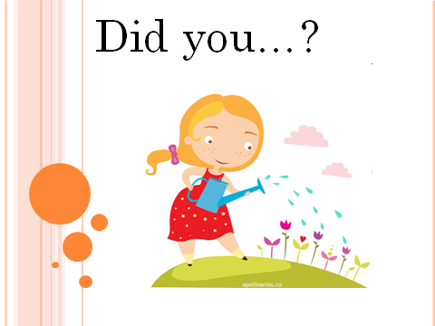  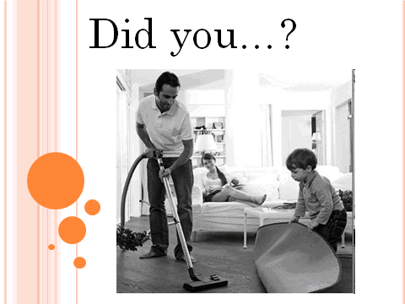  Карточкми со звуками id,d,t  skated  served  visited  cleaned  helped  cooked  wanted
3.Актуализация
Задача:активизация лексических единиц,
тренировка употребления в речи высказываний по теме урока
Форма контроля: индивидуальный контроль,самоконтроль
1.Оглашение темы урока, целей.  Well, today we’re going to speak about our dreams.  The topic of our lesson is “ Once upon the time” . |  | 1.Записывают в тетрадь тему урока.  Учащиеся активно реагируют на реплики учителя, отвечают на поставленные вопросы.  - выполнение письменного задания  Wb. ex. 4 p. 47  - самопроверка (обмен тетрадями в паре, проверка ответов с помощью презентации «Children’s dreams») |  |  | 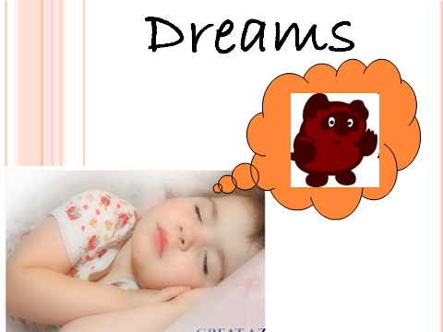  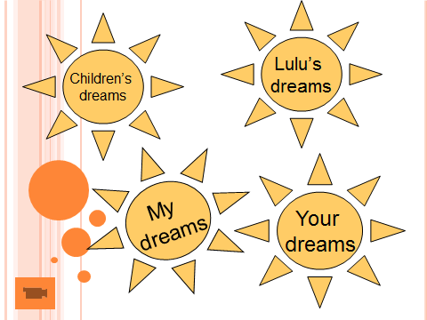  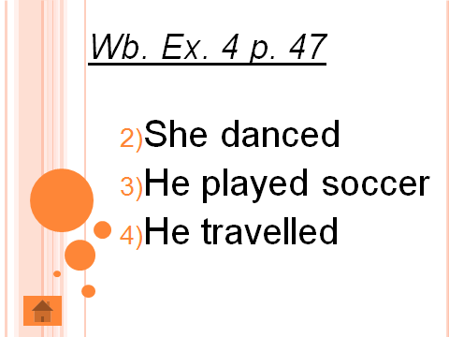
-Совершенствование грамматического навыка в аудировании и говорении |  |  | - Задают вопросы учителю, на основе ответов выбираютверную картинку «My dreams»  - Ролевая игра: ученики – учителя, учитель – ученик (задание учителям – проверить сочинение ученика и исправить ошибки)  Дети учатся оценивать объективно качество выполненной работы, исходя из известных требований |  |  | 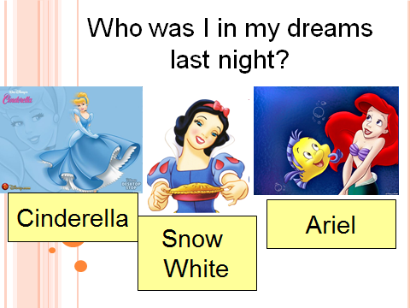  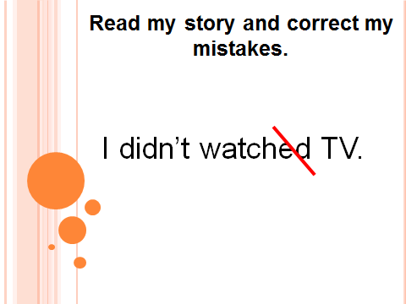  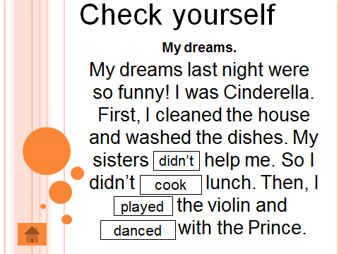
4. Интеграция полученных знаний:
Задача: суммировать полученные знания,
отработать навык употребления лексических и грамматических единиц
Форма контроля: Скрытый контроль,
опрос 3 учащихся фронтальный опрос).
- организация групповой работы «Your dreams» (учащиеся «засыпают» под колыбельную, каждая группа получает своего сказочного героя, выбирают задания по степени сложности – 1 или 2)  - feedback - задание: составить рассказ о своем герое из сна из предложенных слов, представить свою работу.  - дать характеристику своему герою  (Do you like your hero?)  После всех презентаций наступает ЭТАП РЕФЛЕКСИИ. Учитель просит детей оценить свою работу объективно, отметить, что получилось лучше.  Well, my students all your presentations were interesting, bright and informative. But nevertheless I’d like you to answer my questions :  -Whose work was the best?  Учитель также просит ответить детей на следующие вопросы:  Что вам понравилось в уроке?  Что вам удалось лучше всего?  Что для вас было трудным?  Нравится ли вам такая форма работы с текстом? |  |  | Дети учатся оценивать объективно качество своих и других ответов, исходя из известных требований
5.Домашнее задание.
Now the lesson is over! Thank you very much for your job! Look at the board- it’s for you, my students!  После ответов на вопросы учитель просит записать домашнее задание  - объявление д/з, объяснения д.з (вариативность д.з.: 1 часть – обязательная, 2 часть – по желанию (творческая);  - оценка урока (светофор)  - мотивация дальнейшей учебной деятельности. | - подведение итогов урока (подсчет набранных баллов (карт) и выставление оценок);  Записывают домашнее задание. Д.з. St. ex.2 p. 94  (творческое задание)

